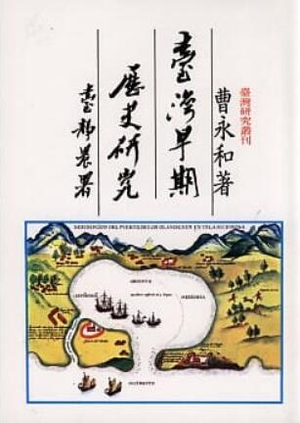
新 书 推 荐
類 別: 人文史地
中文書名：《臺灣早期歷史研究（二版）》
作 者： 曹永和
出 版 社： 聯經出版
代理公司：ANA
出版日期：2016/05/13
頁 數：600頁（平裝＼單色印刷）
審讀資料：樣書＼部份樣章

內容簡介：
本論文集根據原始資料，對自宋代、荷蘭與西班牙佔據時期以迄清代的一段臺灣早期歷史作一精闢之研究，內容包括政治、經濟、社會各層面，尤重於台灣之開發與經營，並及於明清之臺灣漁業及水災、風災，而利用荷蘭文獻，更為本書特色。作者在本書中申論中華民族的擴展與台灣開發的關係，認為臺灣史的基本性格是在於數十年來，發源於黃河流域的中華民族，將其活動範圍推進到臺灣來，前仆後繼，入殖經營，終於建設了漢人社會的過程，所以臺灣的經營是中華民族深厚潛力的發揮。

作者介紹：
曹永和
1920年生，台北市士林人，日治時代台北第二中學(五年制)畢業，任職士林信用販賣購買組合，決心走自學之路。台灣光復後，任職台大圖書館，從助理員做起。工作之餘，研究東西交通史、中國海洋發展史、台灣史。1965年獲聯合國科教文組織獎學金，前往日本東洋文庫、東京大學研究一年。1973年擔任香港中文大學東亞研究中心研究員。1978年應邀前往荷蘭萊頓大學歐洲擴展史研究中心，協助《熱蘭遮城日記》編校注疏工作。1984年獲聘中央研究院兼任研究員、台大歷史系兼任教授。1998年當選中央研究院院士。

版權聯絡人：
Dony Hsu ( 许伯全)
Email： service@nurnberg.com.tw∣2366175957＠qq.com

